**ĐẠI HỌC QUỐC GIA TP. HỒ CHÍ MINH**

**TRƯỜNG ĐẠI HỌC CÔNG NGHỆ THÔNG TIN**

**KHOA KỸ THUẬT MÁY TÍNH**

**BÁO CÁO ĐỒ ÁN**

ĐỀ TÀI:

**HỆ THỐNG KHÓA CỬA ĐIỆN TỬ**

**THIẾT KẾ HỆ THỐNG NHÚNG**

**CE224.N13.MTCL**

|  |  |
| --- | --- |
| **GIẢNG VIÊN HƯỚNG DẪN:** | **ĐOÀN DUY** |
| **SINH VIÊN THỰC HIỆN:** | **NGÔ LÊ TUYẾT HOA – 20521333**  **TRẦN XUÂN NGỌC HOAN - 20521338** |

**TP. HỒ CHÍ MINH, 12/2022**

MỤC LỤC

DANH MỤC HÌNH

Hình 2.1: Tên hình 1 1

Hình 2.2: Tên hình 2 1

DANH MỤC BẢNG

Bảng 1.1: Tên bảng 1 1

Bảng 2.1: Tên bảng 1 2

DANH MỤC TỪ VIẾT TẮT

**LỜI NÓI ĐẦU**

Xin gửi lời cảm ơn đến đứa bạn của mình, Hoan. Người giúp mình mua các loại linh kiện điện tử để xây dựng hệ thống khóa cửa đồ án của tụi mình, hỗ trợ mình trong một số vấn đề trong việc thực hiện đồ án, cũng như cho mình một số lời khuyên để cải thiện đồ án của nhóm mình về mặt chức năng giúp đồ án của tụi mình có thể tốt hơn so với dự tính ban đầu. Đồng thời, em cũng xin gửi lời cảm ơn chân thành đến thầy Đoàn Duy đã tư vấn cũng như hướng dẫn cho nhóm em hướng đi đúng đắn để thực hiện đề tài đồ án nêu trên.

NGÔ LÊ TUYẾT HOA

**CHƯƠNG 1**

**Giới Thiệu**

**1.1 Tổng quan**

Theo như thống kê “Cơ cấu Tội phạm về TTXH – Tháng 6/2021 của Bộ Công An cho ta thấy được tỉ lệ trộm cắp tài sản chiếm đến 38%, trộm cắp tài sản luôn chiếm tỉ lệ cao nhất trong biểu đồ cơ cấu tội phạm trong những năm gần đây. Đồng thời, theo các nguồn tin chính thống trên các mặt báo tình hình trộm cắp đột nhập nhà dân hiện với tần suất cũng ngày càng tăng cao. Nhất là đối với những nhà có an ninh lỏng lẻo, có tài sản vật chất có giá trị. Yêu cầu và nhu cầu bảo vệ tăng cường an ninh nhà cửa và ở đây đặc biệt là ổ khóa cửa cấp thiết hơn bao giờ hết. Nhận thức được tình hình thực tiễn trên, nhận ra tầm quan trọng của việc thắt chặt tăng cường an ninh cho nhà cửa nhóm tụi mình lựa chọn đề tài phát triển hệ thống khóa cửa để tạo nên một hệ thống thắt chặt an ninh nhà cửa, tránh sự xâm nhập bất hợp pháp từ phía bên ngoài để bảo vệ tài sản vật chất bên trong nhà, giúp người sử dụng cảm thấy an toàn, an tâm hơn khi sinh hoạt, sinh sống trong ngôi nhà thân yêu của mình.

**1.2 Mục tiêu**

**Những cột mốc mục tiêu đề ra sau khi hoàn thành project:**

. Học được cách sử dụng giao tiếp với màn hình LCD thông qua giao tiếp I2C.

. Học được cách sử dụng giao tiếp với cảm biến điện từ RFID – RC522 thông qua giao tiếp SPI.

. Biết cách xử lý và kết nối MCU với các thiết bị công suất lớn.

. Có thể đọc/ghi/xóa và sử dụng FLASH MEM nhằm mục đích lưu trữ dữ liệu.

**1.3 Kết quả đề ra**

Thiết kế được một hệ thống khóa cửa điện tử có khả năng mở khóa cửa sử dụng khóa điện từ. Hiển thị được thông tin tương tác với người dùng thông qua màn hình LCD đồng thời người dùng tương tác mở khóa được bằng RFID và bàn phím để nhập mật khẩu. Người dùng có thể đổi mật khẩu của khóa cửa nếu muốn dựa vào chế độ đổi mật khẩu được cài đặt trong hệ thống.

Ví dụ:

**1.4 Giới hạn phạm vi**

. Không sử dụng các kết nối cũng như giao thức không dây.

. Để mở khóa cửa thì phải chọn chế độ trong hệ thống, mỗi chế độ tương ứng với các chức năng: Mở khóa bằng mật khẩu được nhập từ bàn phím, mở khóa bằng cách quẹt thẻ từ. Đồng thời, cũng sẽ có thêm chức năng cho người dùng thay đổi mật khẩu.

. Kể từ lúc lần đầu khởi động mạch, yêu cầu người dùng cài đặt mật khẩu ban đầu cho hệ thống khóa cửa.

**CHƯƠNG 2**

**Mô Tả Hệ Thống Khóa Cửa Điện Tử**

**2.1 Mô tả hệ thống**

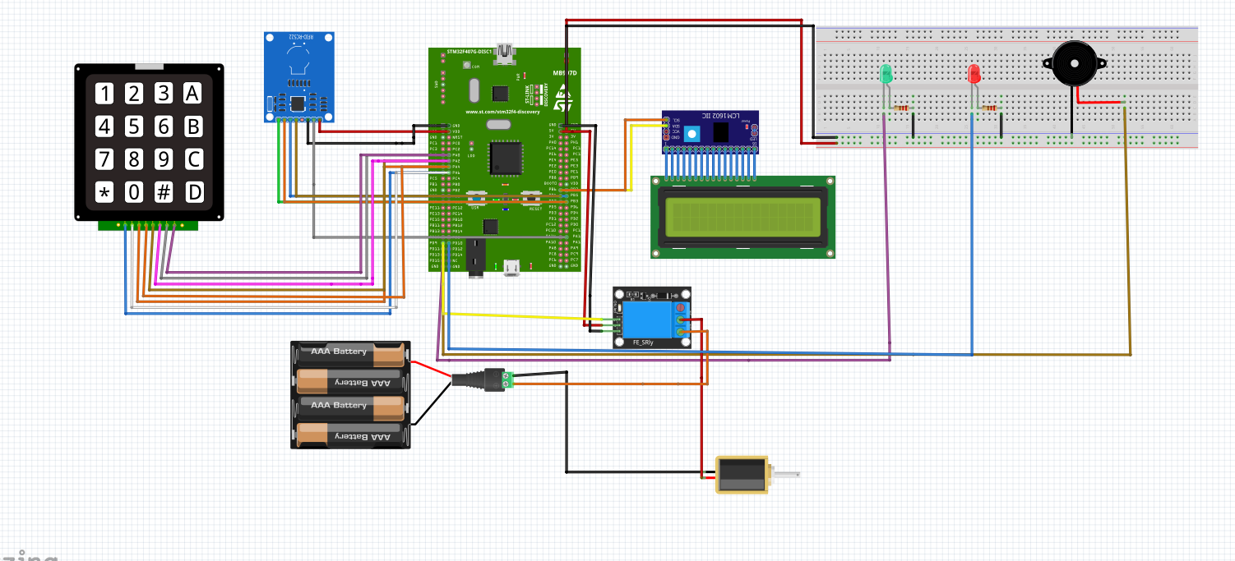

**Hình 2.1 Sơ đồ hệ thống phần cứng**

**Hình 2.2 Cấu hình chân PIN STM32**

**Hình 2.3 Cấu hình Clock hệ thống cho STM32**

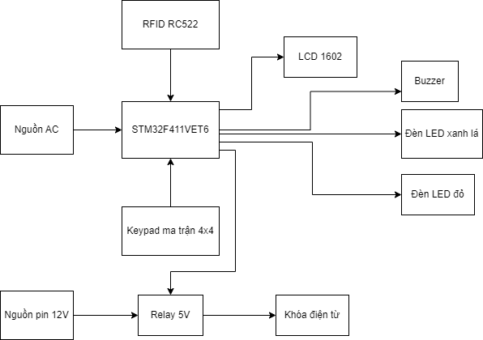

**Hình 2.4 Thiết kế hệ thống của khóa cửa điện tử**

**Mô tả chi tiết từng phần cứng được sử dụng**

**(Tối nay làm)**

**Khung kiểu: Hình then explain**

**2.2 Lưu đồ giải thuật**

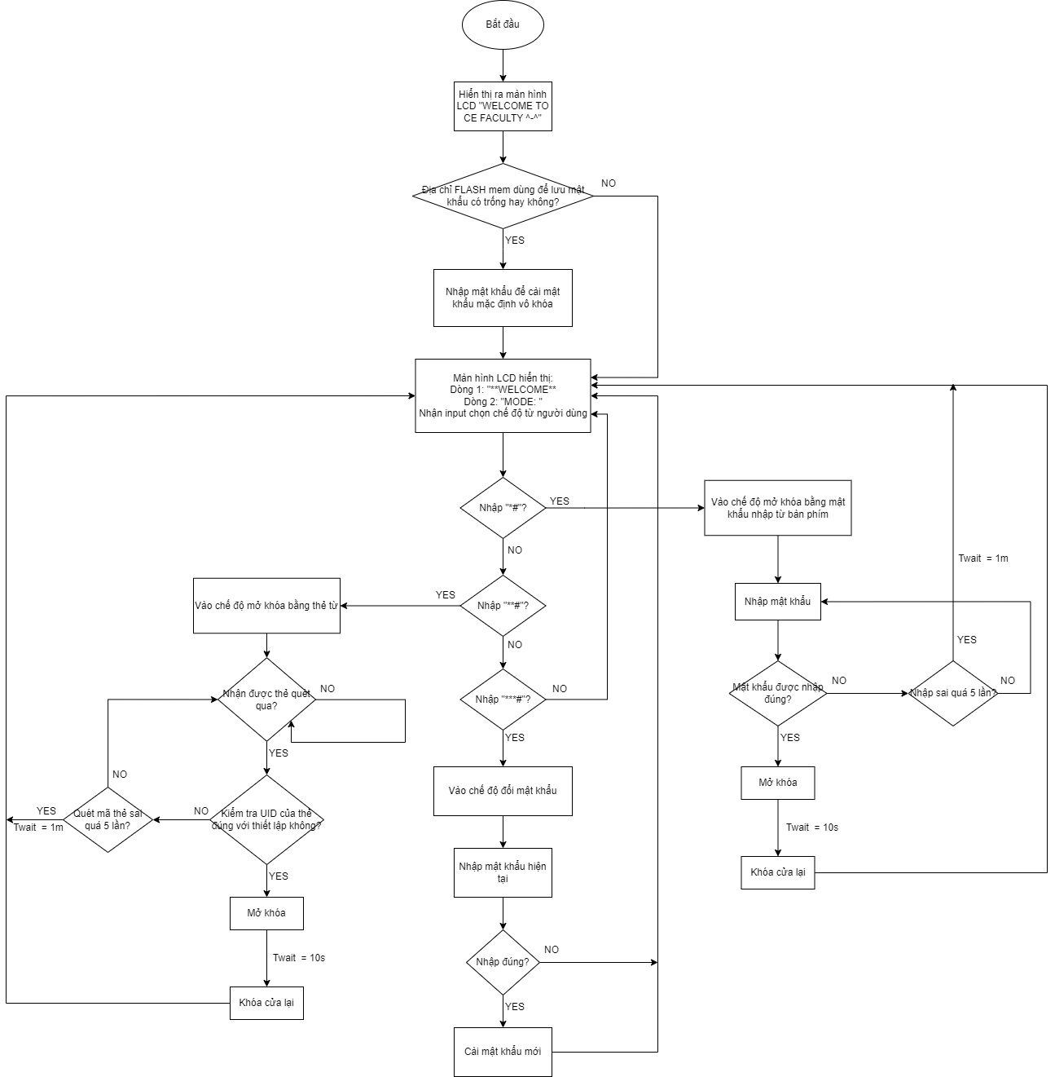

**CHƯƠNG 3**

**Kết Luận**

**3.1 Thành quả đạt được**

**Blah.. blah…**

**3.2 Khó khăn**

**Blah.. blah..**

**3.3 Thảo luận**

TÀI LIỆU THAM KHẢO

Theo chuẩn IEEE